个人简历

姓 名 | 吴建云 | 性 别 | 女 | 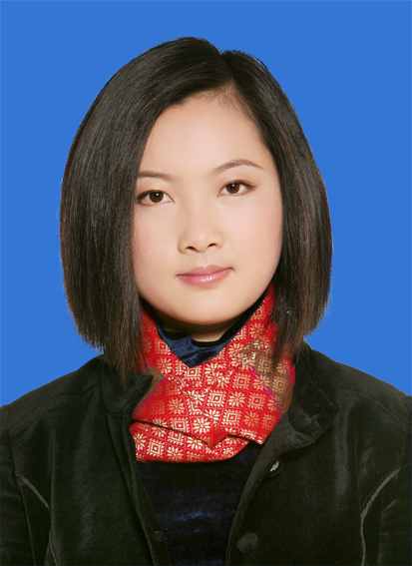
出生年月 | 1982/6/11 | 政治面貌 | 群众
籍 贯 | 山东省淄博市
民族 | 汉族
学历 | 中科院心理所 在职研究生
专业 | 医学心理与心理治疗
邮 编 | 100081
地址 | 北京海淀区大柳树北富海大厦
手 机 | 18611588532
意向职位 | 项目主管、项目经理
教育背景 | 2007—2011 北京理工大学 人力资源管理专业  2012-至今 中科院心理所 医学心理与心理治疗
学习及培训经历 | 1、2007-2011年，北京理工大学人力资源管理专业学习 获优秀毕业生  2、2010年-2011年，心理学研究生考试复习，并通过心理咨询师三级、二级考试；  3、2012年，就读中国科学院心理所在职研究生课程 医学心理与心理治疗专业  4、2012年，首都医科大学《大学生常见心理问题的识别及其预防》培训；  5、2012年，荣格分析心理学专业训练初级课程；  6、2014年，曼陀罗绘画初级课程。
工作及实习经验 | 1、2000---2003年，北京建通兴业环境科技有限公司文员、董事长秘书，被评为年度优秀员工；  2、2004---2007年，北京中科鸿正有限公司方案设计员，参与公司的招投标工作，后任办公室主任，负责公司行政及人事工作；工作表现优秀曾获得三次奖金；  3、2011--2013年，入职北京环度智慧智能技术研究所 所长助理、生涯规划师；  4、2013年至今，中国国家培训网 行业合作部 项目经理
获取证书 | - 北京理工大学学历证书；  - 北京理工大学学士学位，人力资源管理专业；  - 心理咨询师三级证书；  - 心理咨询师二级证书；  - 大学生常见心理问题的识别及其预防证书；  - 荣格分析心理学专业训练初级证书；  - 曼陀罗绘画初级证书。
自我评价 | 积极乐观、适应能力强，有着较为坚毅的性格品质。工作认真负责，喜欢挑战的工作，具有较强的组织、沟通和执行能力，能够较快的熟悉业务。
兴趣爱好 | 阅读、音乐、体育运动

